Centro Educacional Brasil Portugal
Rio de Janeiro ____ de __________ de 2020
Nome: ___________________________________
Professora: _______________________________
3º ANO DE ESCOLARIDADE
Atividades para serem realizadas do dia 26/10 até 30/10
Matérias do 4º Bimestre
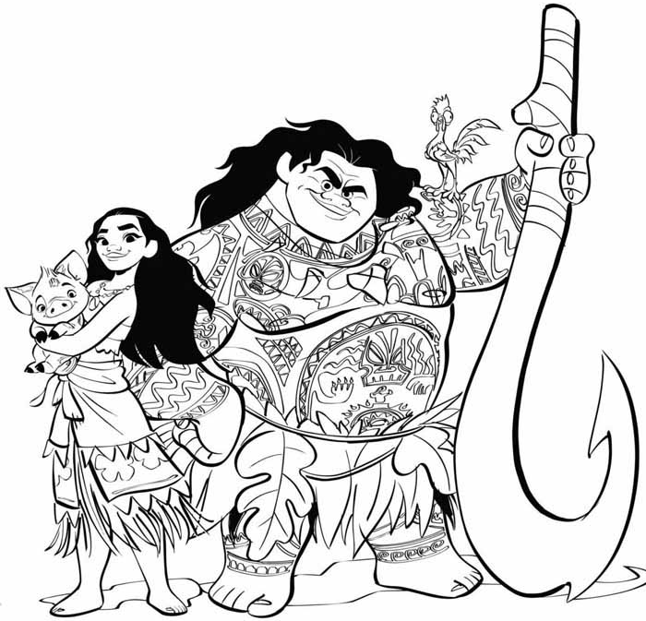

Atividades de português
Artigo
•Artigo é a palavra que acompanha um substantivo.
•Os artigos o, a, os, as são chamados artigos definidos.
•Indicam que estamos falando de um ser determinado.
Exemplos: O menino mágico.

•Os artigos um, uma, uns, umas são chamados artigos indefinidos. Indicam que estamos de um ser qualquer.
Exemplos: Vou comprar umas frutas hoje.
( 0,2= 2,6)
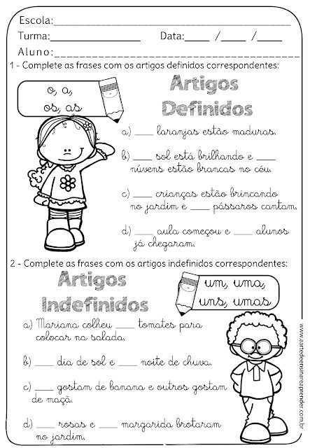
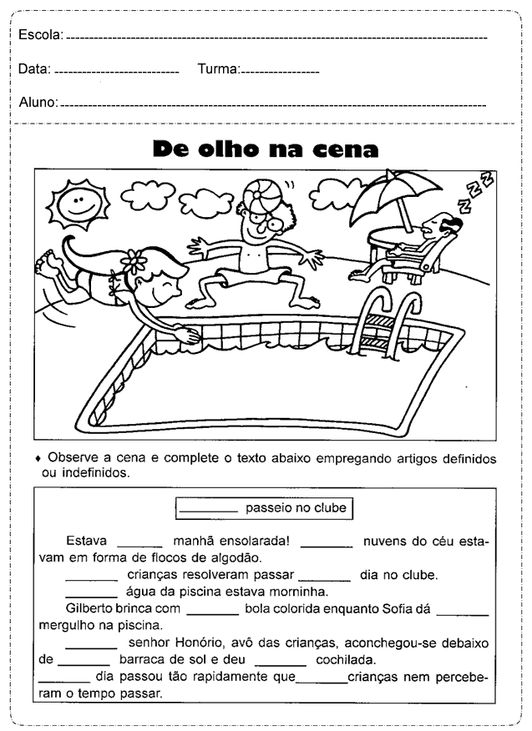
( 0,2 = 2.4)

( 0,2= 1,6)

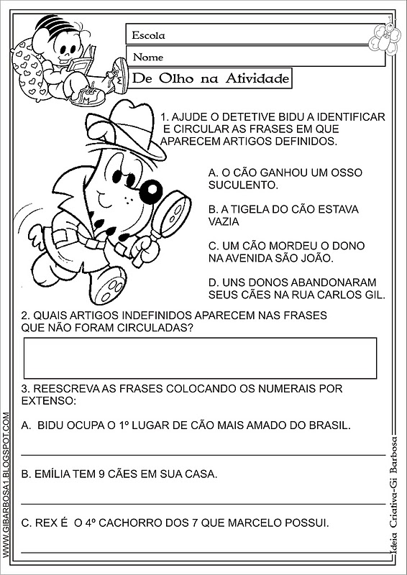

Faça tudo com atenção!
Copie as frases. Depois, circule de vermelho os artigos definidos e de azul os artigos indefinidos:

a) Vejo um gato e o cachorro do vizinho na rua.( 0,2)
_____________________________________________________________________
_____________________________________________________________________

b) As minhas amigas ganharam uns jogos divertidos.(0,3)
_____________________________________________________________________
_____________________________________________________________________
c) As meninas venderam o livro para os meninos.( 0,3)
__________________________________________________________________________________________________________________________________________
d) Um viajante me deu uma blusa colorida.( 0,3)
_____________________________________________________________________
_____________________________________________________________________

Forme frases com as palavras abaixo. Utilize artigos definidos e indefinidos.
( 0,1=0,5)

Tatu _________________________________________________________________

Pescador _____________________________________________________________

Alunos _______________________________________________________________

Mosquito ____________________________________________________________

Garrafas _____________________________________________________________
De olho na dica: 3º Ano Português Artigos definido e indefinido
Acesse o link https://youtu.be/ik-JuyB0zqE


Complete com os artigos definidos adequados: (0,1=0,9)
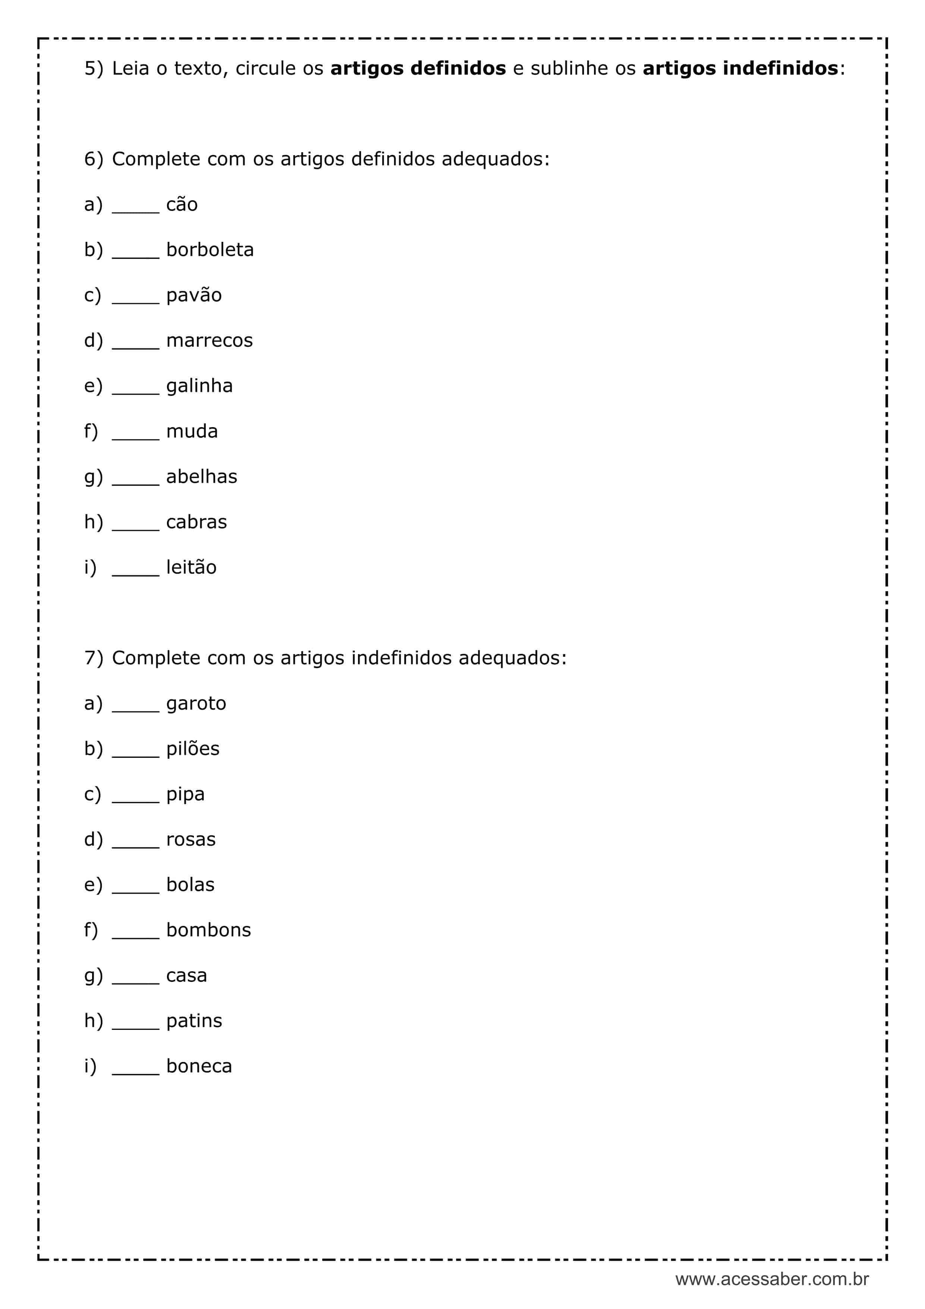

Complete com os artigos indefinidos adequados.( 0,1=0,9)

Realize as atividades do livro de português 212 até 219.
Atividades de ciências
A água
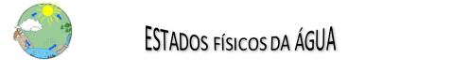

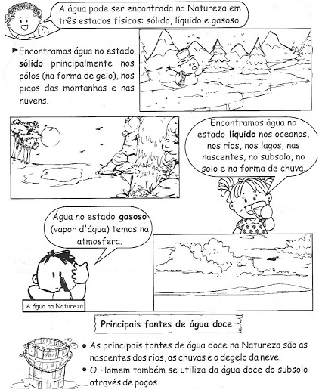
( 0,3=2,4 )
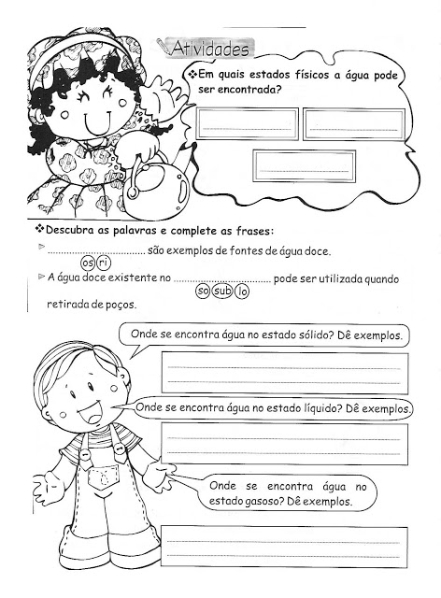

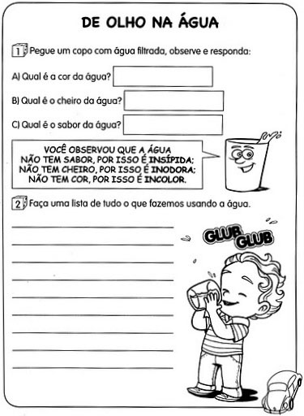
A água potável é aquela com qualidade para beber e preparar alimento. Ela não tem cor , nem cheiro , nem sabor.
0,3=1,2 )
Ligue cada elemento abaixo com o respectivo nome do seu estado físico.( 0,6)

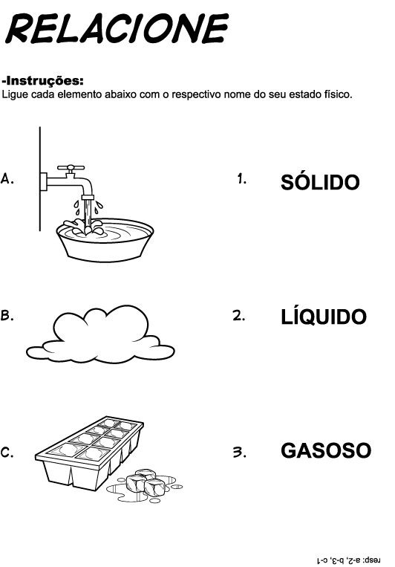

Complete as frases:(0,5=1,5)

a) O gelo é a água no estado ____________________________________________

b) A água que bebemos e tomamos banho estar no estado ___________________

c) A fumacinha que sai da panela de água que está no fogo é o vapor. Esse vapor é a água no estado _______________________________________

Marque x na resposta correta.( 0,5=2,5)

a) Os estados físicos da água são :

( ) dois( ) três( ) quatro

b) Os estados físicos da água são :

( ) sólido, líquido e gasoso.( ) sólido e salgado.

c) A água que bebemos está no estado:

( ) sólido ( ) líquido ( ) gasoso

d) A fumacinha que sai da panela que está no fogo está no estado:

( ) sólido ( ) líquido ( ) gasoso

e) O gelo é a água no estado:

( ) sólido ( ) líquido ( ) gasoso

De olho na dica: Estados da matéria para crianças-Quais são os estados da matéria? Líquido, Sólido e Gasoso
Acesse o link https://youtu.be/-J_qZlJOy24

( 0,3=1,8)

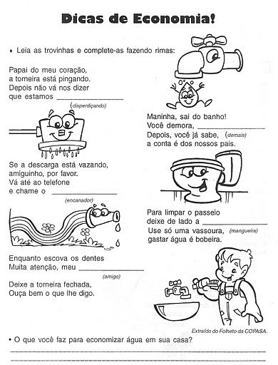

Realize as atividades do livro de ciências 143 até 148.
Atividades de matemática

O que é um número fracionário?

Como definição, podemos começar por dizer que números fracionários são números que representam uma ou mais partes de uma unidade que foi dividida em partes iguais.
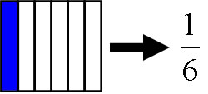

Os números fracionários são representados por dois números inteiros ( termos as fração) separados por um traço horizontal ( traço de fração ). O número de cima ( numerador) pode ser qualquer número inteiro e o número de baixo ( denominador) deverá ser diferente de zero.

Veja como se lê algumas frações.

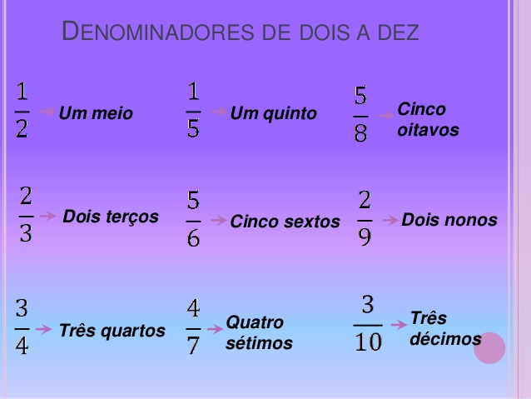

(0,2=3,2)

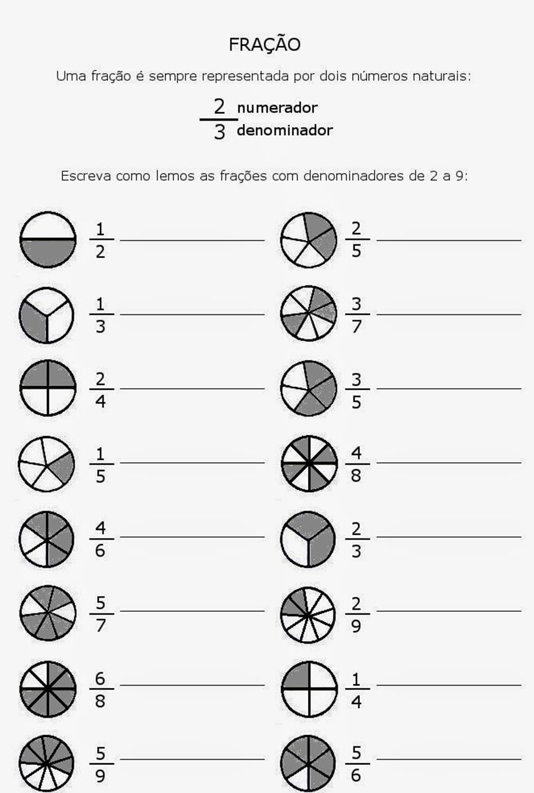
Pinte as frações correspondentes. ( 0,2= 2,0)

Pinte as frações correspondentes. ( 0,2= 2,0 )

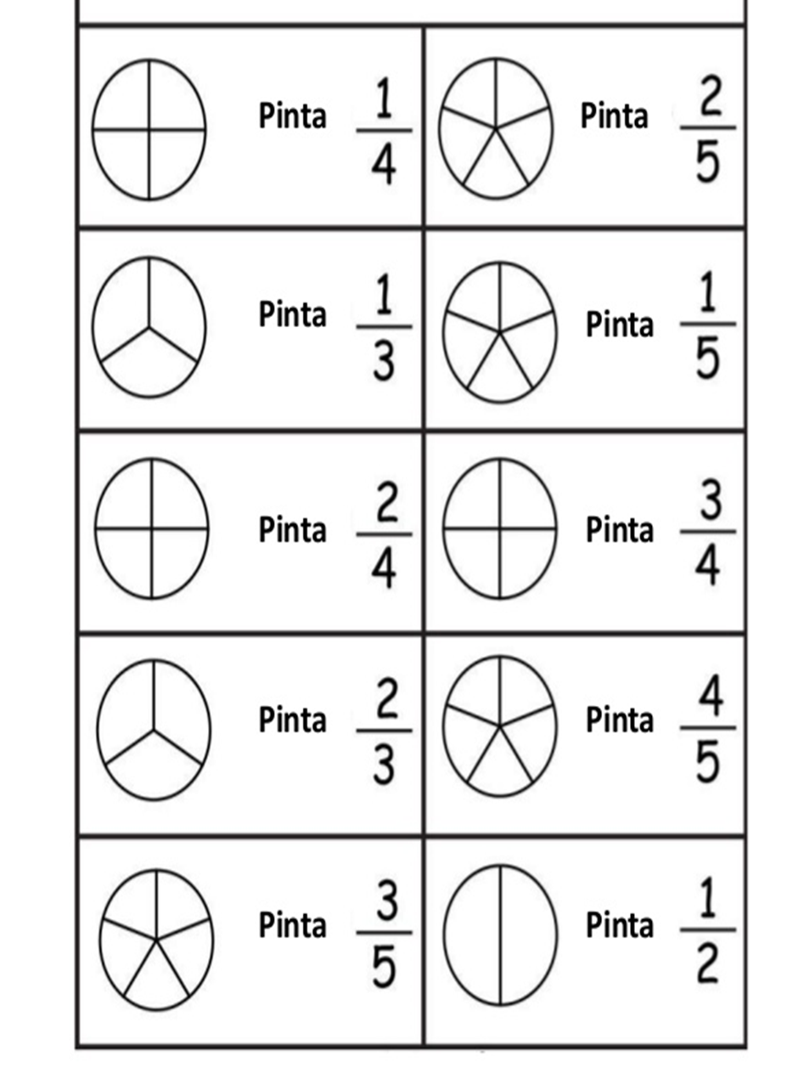

De olho na dica: Números fracionários: Como ler as frações
Acesse o link https://youtu.be/oXSBtS7yxpg

Represente em forma de desenho as seguintes frações.( 0,2= 2,4)
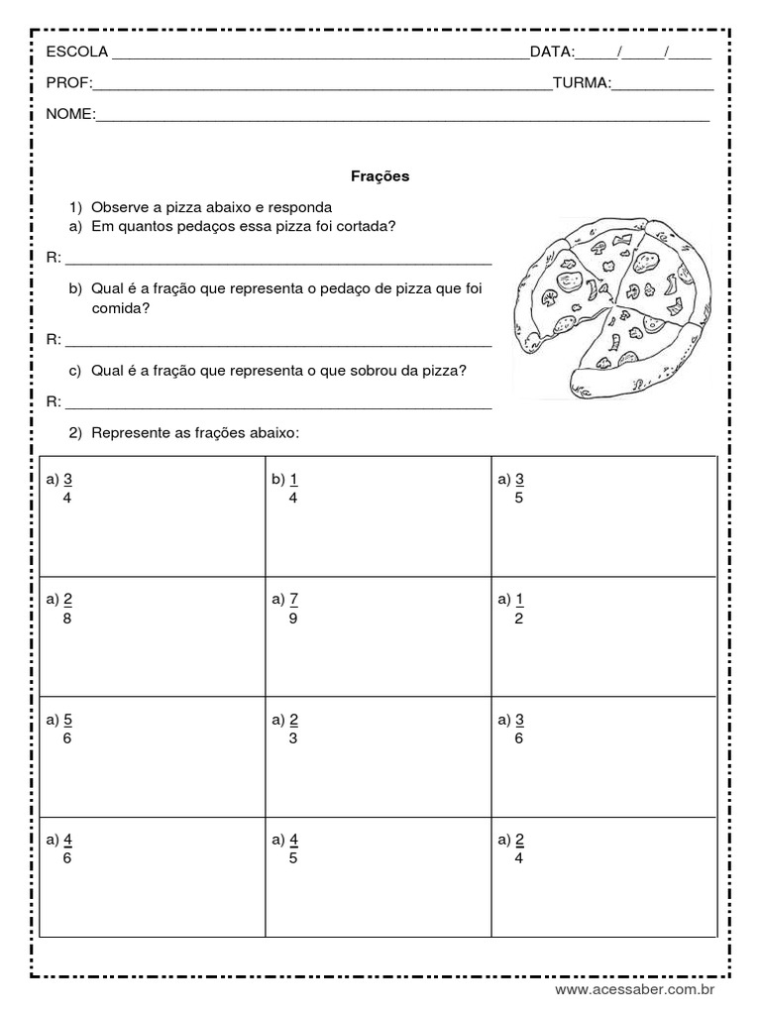

Calcule e

Calcule e complete.
a) A terça parte de 12 é _______________(0,2)

b) A terça parte de 24 é _______________(0,2)

c) A terça parte de 48 é ________________ (0,1)

d) A terça parte de 90 é ________________( 0,1)

Calcule para completar.( 0,2= 1,2)

a) A quarta parte de 16 é _________________

b) A quarta parte de 20 é _________________

c) A quarta parte de 84 é _________________

d) A quarta parte de 420 é _______________

e) A quarta parte de 160 é _______________

f) A quarta parte de 200 é _______________

Escreva a fração que corresponde a:( 0,1=0,6)

a) Um meio = _____________ d) três sextos=___________________

b) Quatro oitavos = ______________ e) cinco décimos =________________

c) Um nono= ____________________ f) um terço=____________________

Realize as atividades do livro de matemática 170 até 176.
Atividades de história e geografia

Noções cartográficas

1) Responda as perguntas de acordo com o livro de história e geografia a partir da página 191.

a) O que são mapas?( 0,7)
_____________________________________________________________________
_____________________________________________________________________

b) Todos os mapas têm elementos que auxiliam sua leitura. Quais são?( 0,7)
_____________________________________________________________________
_____________________________________________________________________
c) Com os mapas podemos encontra o quê?( 0,7)

d) O que é cartografia?( 0,7)
_____________________________________________________________________
_____________________________________________________________________

e) O que o título indica?(0,7)
_____________________________________________________________________
_____________________________________________________________________
f) O que as legendas nos ajudam?( 0,7)
_____________________________________________________________________
_____________________________________________________________________
g) O que indica a rosa dos ventos?( 0,7)
_____________________________________________________________________
_____________________________________________________________________

h) O que chamamos de escala?( 0,6)
_________________________________________________________________
__________________________________________________________________

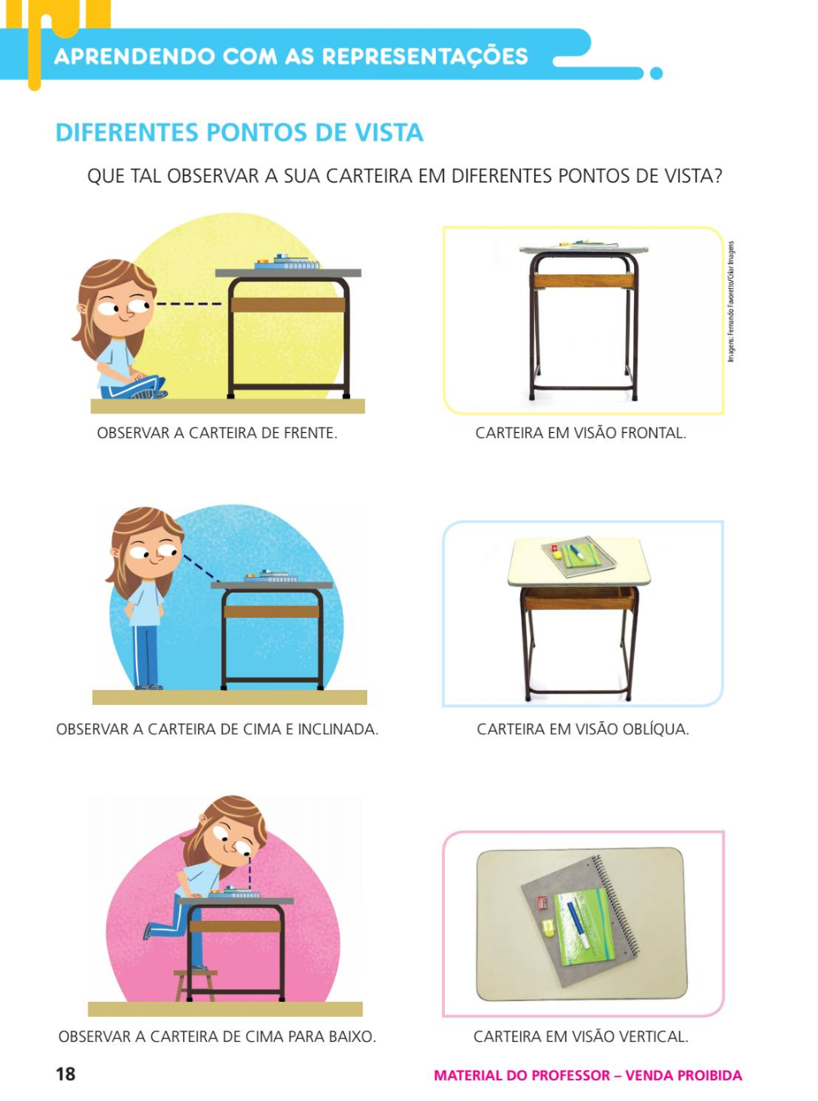

1) Quando temos uma: ( 1,0=3,0)
a) Visão obliqua
______________________________________________________________________
______________________________________________________________________

b) Visão frontal
_____________________________________________________________________
_____________________________________________________________________
c) Visão vertical
_____________________________________________________________________
_____________________________________________________________________

3 ) Os objetos ou paisagem podem ser vistos de diferentes pontos de vista: visão frontal, visão oblíqua e visão vertical.
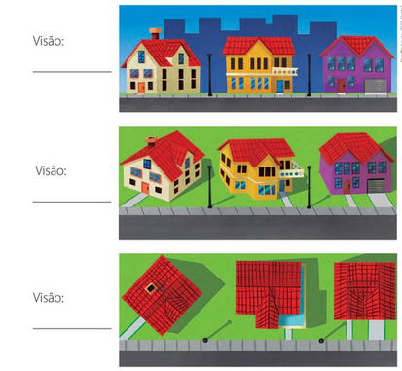
Observe as imagens e escreva como as casas estão sendo vistas.( 0,5=1,5)

De olho na dica: Cartografia para os anos iniciais
Acesse o link https://youtu.be/mO7UnP6ksaM

Realize as atividades do livro de história e geografia 191 até 199.

CENTRO EDUCACIONAL BRASIL PORTUGAL
Teacher: Márcia Cristine | Subject: English | Class:3º ano
Name: |  | Turno:



ATIVIDADE 29

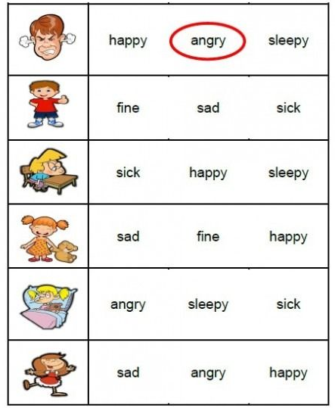
- Circle the word that corresponds to the picture (Circule a palavra que corresponde a figura):

VOCABULÁRIO
HAPPY – FELIZ/ ANGRY – IRRITADO/ SLEEPY – SONOLENTO/ FINE –
BEM/ SAD – TRISTE/ SICK - DOENTE

